浙江省2002年7月高等教育自学考试
电子技术基础(一)试题
课程代码：02234
一、单项选择题(在每小题的四个备选答案中选出一个正确答案，并将其号码填在题干的括号内。每小题2分，共28分)
1. 从提高晶体管放大能力出发，除了将晶体管基区做得很薄，且掺杂浓度很低之外
，工艺上还要采取如下措施：( )
A. 发射区掺杂浓度高，集电结面积小
B. 发射区掺杂浓度高，集电结面积大
C. 发射区掺杂浓度低，集电结面积小
D. 发射区掺杂浓度低，集电结面积大
2. 直接耦合放大电路存在有零点漂移现象，对此现象有较强抑制作用的电路是( )
A. 共射极组态 B. 共集电极组态
C. 功率放大电路 D. 差动放大电路
3. 反相输入比例放大器电路中的反馈极性和类型属于( )
A. 正反馈 B. 串联电流负反馈
C. 并联电压负反馈 D. 串联电压负反馈
4. 运算放大器的共模抑制比是表示运放的( )
A. 共模信号电压放大倍数
B. 差模信号电压放大倍数
C. 共模信号电压放大倍数与差模信号电压放大倍数之比
D. 差模信号电压放大倍数与共模信号电压放大倍数之比
5. 将二进制(1110100)₂转换为十进制数应为( )
A. 15 B. 116 C. 110 D. 126
6. “与”、“或”、“非”在运算中的优先顺序依次是( )
A. 与、或、非 B. 或、与、非
C. 非、与、或 D. 非、或、与

7. 如图所示为半加器逻辑图，其逻辑表达式为( )
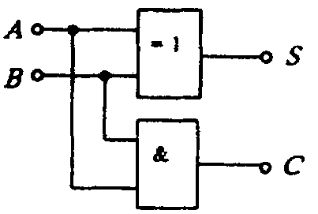
A. S=$\overline{A}$B+A$\overline{B}$ C=A+B
B. S=$\overline{A}$B+A$\overline{B}$ C=$\overline{\text{AB}}$
C. S=A$⊕$B C=$\overline{\text{AB}}$
D. S=A$⊕$B C=AB

8. 如图所示是D触发器具有( )功能。
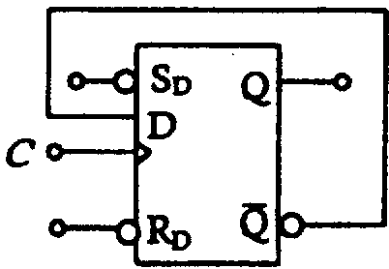
A. 计数
B. 置0
C. 置1
D. 保持

9. 如图所示时序逻辑电路完成的功能为( )
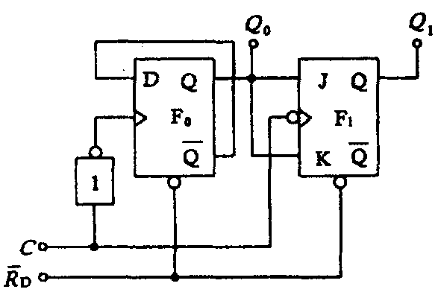
A. 移位寄存器
B. 同步二进制减法计数器
C. 异步二进制减法计数器
D. 同步二进制加计数器

10. 用万用表的Ｒ×100档测量晶体管各电极间的正、反向电阻，若都呈现出很高的阻值，则这只晶体管( )
A. 两个PN结都击穿
B. 只是集电结击穿
C. 只是发射结烧断
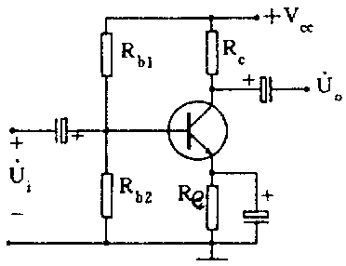
D. 两个PN结都烧断
11. 图示电路中，输入阻抗R_{i}为( )
A. R_{b1}∥R_{b2}∥［r_{be}+(1+β)R_{e}］
B. R_{b1}∥R_{b2}∥r_{be}
C. R_{b1}∥R_{b2}
D. r_{be}+R_{b1}∥R_{b2}
12. 如图所示电路为一电压型比较器电路：其类型为( )
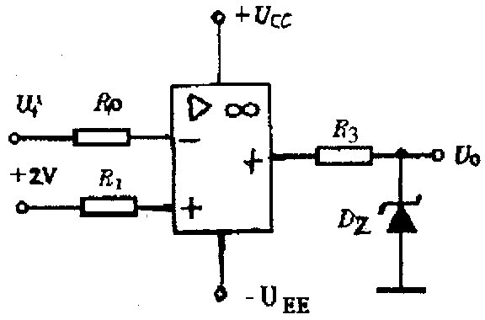
A. 同相过零电压比较器
B. 门限电压不为零的同相单限电压比较器
C. 反相过零电压比较器
D. 门限电压不为零的反相单限电压比较器

13. 555定时器构成施密特触发器时，其回差电压为( )
A. Vcc B. Vcc/2
C. 2Vcc/3 D. Vcc/3
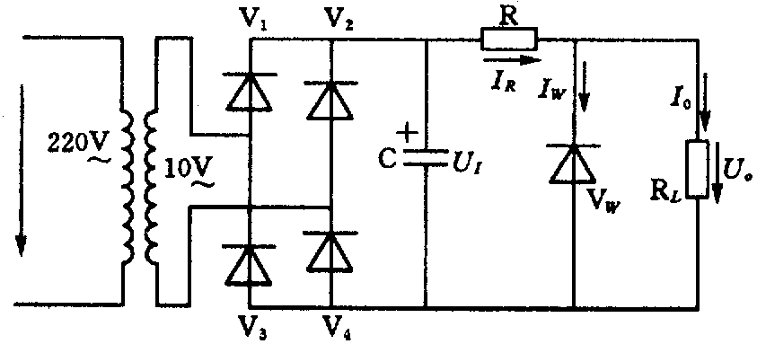
14. 分析如图所示电路，设电路正常工作，当电网电压波动而使U_{I}增大时(负载不变)，I_{R}将增大，则I_{W}将( )
A. 增大
B. 减少
C. 不变
D. 不能确定

二、多项选择题(在每小题的五个备选答案中选出二个至五个正确答案，并将正确答案的序号填入题干的括号内。错选、多选、漏选均不得分。每小题2分，共10分)
1. 时序逻辑电路的特点是( )
A. 仅由门电路组成
B. 有“记忆”功能
C. 某时刻电路的输出不仅仅决定于该时刻的输入
D. 无反馈通路
E. 含存储元件或反馈延迟电路
2. 欲构成一个正弦波放大器，其电路的组成部分应包括( )
A. 放大器 B. 正反馈网络 C. 负反馈网络
D. 选频网络 E. 稳幅环节
3. 引入负反馈可以改善放大器的性能指标，具体改善为( )
A. 提高放大倍数的稳定性 B. 减小放大器环内噪声
C. 减小放大器的非线性失真 D. 增大放大器的频带宽度
E. 提高放大器的放大倍数
4. 下图中，属于计数型触发器的有( )
A
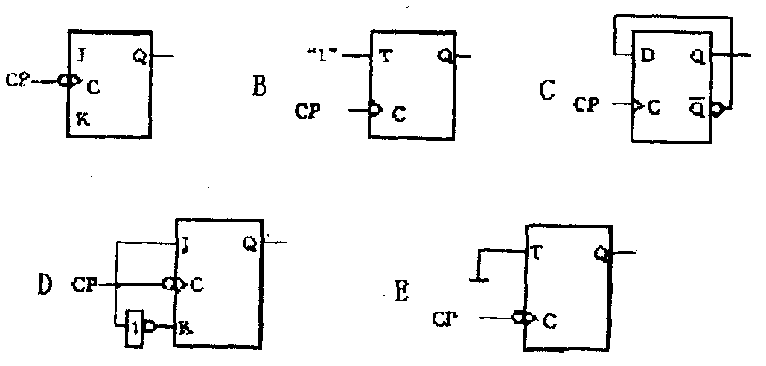

5. 使如图所示两电路(a),(b)等效的AB取值有( )
A. 00
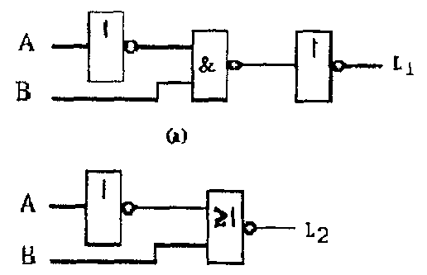
B. 01
C. 10
D. 11
E. A≠B

三、填空题(每小题1分，共10分)
- 图示电路中，二极管导通时压降为0.7V，若U_{A}=0V,U_{B}=3V,则U_{O}为________。
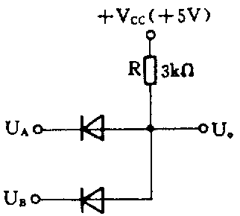

2. 在三极管三种基本组态放大电路中，带负载能力最强的是________组态。
3. 互补对称功率放大电路采用不同类型的两个晶体管组成推挽输出器，在输入交流信号的作用下，两管________工作。
4. 运算放大器中采用差动放大电路作输入极是为了________，而输出极采用OCL电路是为了提高带负载能力。
5. 如图所示电路，若输入电压u_{i}=-10V,则u₀为________。
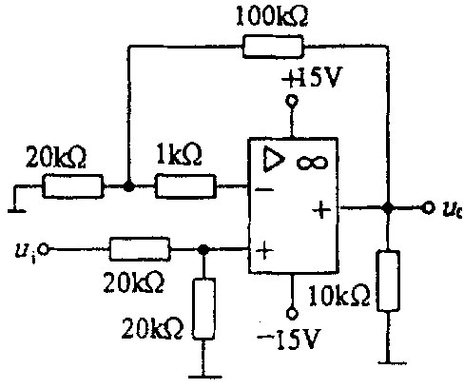

6. 乙类互补对称功率放大器的输出波形会出现________。
7. 用示波器(探头衰减量为10∶1)测某信号幅度时，“V/cm”旋钮设在10mV/cm处，从屏上坐标读得信号幅度占有2cm，则该信号实际幅值为________。
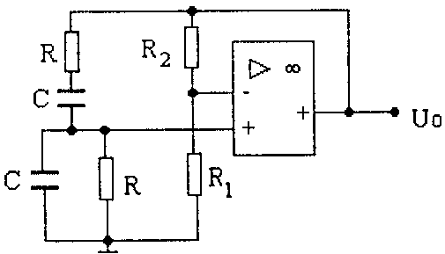
8. 如图所示电路，该振荡电路的放大器的|$\overset{}{F}$|=________.

9. 数字逻辑电路常分为________、________两种类型。
10. 某触发器的状态转换图如图所示，该触发器应是________。
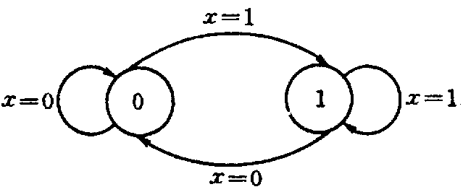

四、简单计算题(每小题8分，共24分)
1. 对于下图所示放大电路：
(1)画出放大电路的微变等效电路。
(2)写出Au=$\frac{\overset{}{U_{0}}}{\overset{}{U_{i}}}$，r_{i}和r₀的表达式。
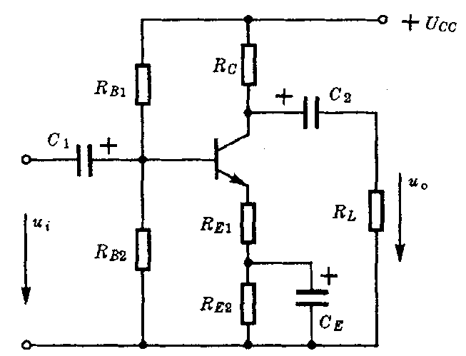

2. 有一单相半波整流电路如图所示，负载R_{L}=2kΩ，要求输出平均电压U_{O}=40V,试求:
(1)变压器副边电压U₂；
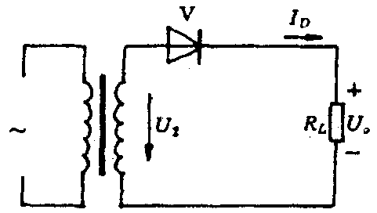
(2)流过二极管的平均电流I_{D}。

3. 用卡诺图化简下列逻辑函数表达式：F=(AD+$\overline{A}$$\overline{D}$)C+ABC+(A$\overline{D}$+$\overline{A}$D)B+BCD 。
五、综合应用题(每小题14分，共28分)
- 如图所示单稳态触发电路中，若电路V_{CC}=10V,R_{L}=33kΩ,R=10kΩ,C=0.1μF，则在图示输入脉冲v_{I}作用下，其电容上电压v_{c}及输出电压v_{O}的波形是怎样的?请画出波形图。请计算出这个单稳触发器的输出脉冲宽度t_{po}为何值?

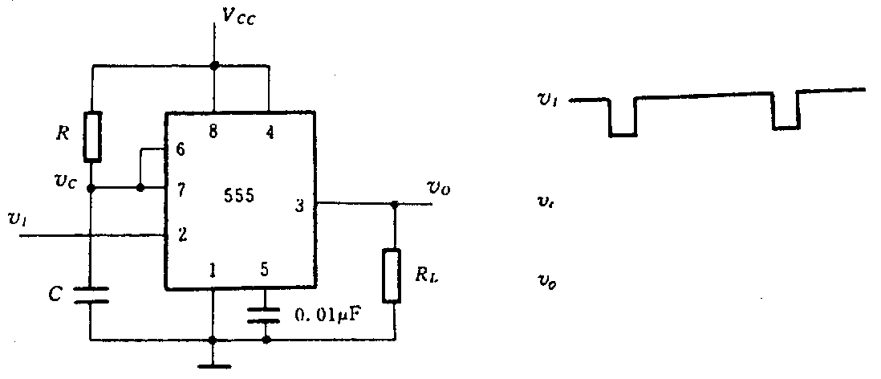

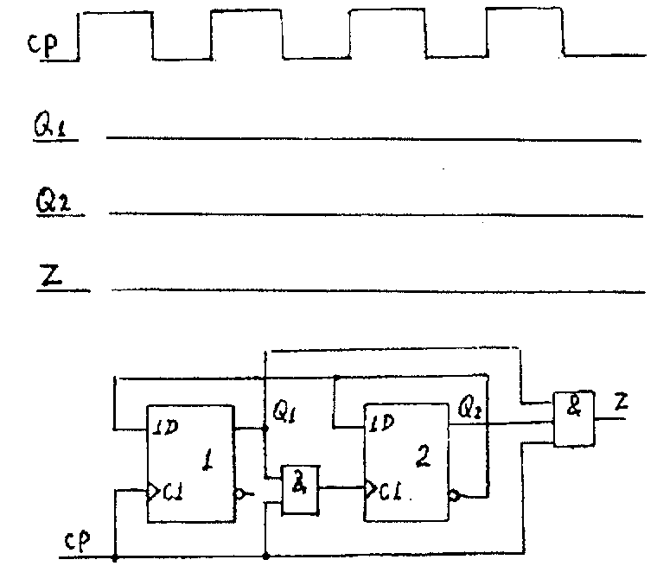
2. 分析下列时序电路，写出驱动方程，状态方程，输出方程，画出连续4个CP脉冲作用下，Q₁,Q₂，Z的输出波形，说明是几进制计数器，有否自启动功能。

